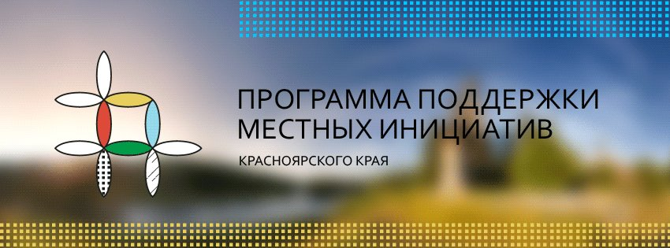

НА ТЕРРИТОРИИ САЛБИНСКОГО СЕЛЬСОВЕТА
КРАСНОТУРАНСКОГО РАЙОНА
2017 – 2022 ГОДА

Программа поддержки местных инициатив

Является частью государственной программы "Содействие развитию местного самоуправления".

Реализуется Министерством финансов Красноярского края и ККГБУ ДПО "Институт государственного и муниципального управления при правительстве Красноярского края".

Цель ППМИ - повышение эффективности решения проблем местного уровня за счет эффективного вовлечения населения, бизнеса, ОМСУ в решение проблем, мобилизации и повышения эффективности использования финансовых средств.

ППМИ позволяет:
- оперативно выявлять и решать наиболее острые социальные проблемы местного уровня, являющиеся реальным приоритетом населения;
- вовлекать население в решение местных проблем;
- привлекать для решения этих проблем все доступные имеющиеся местные ресурсы.

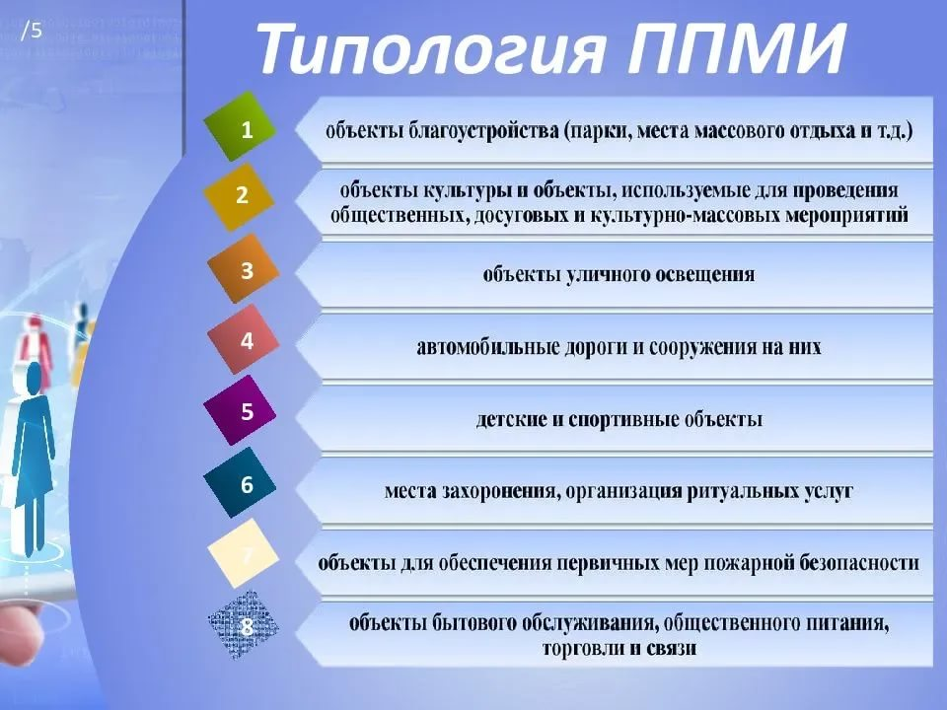

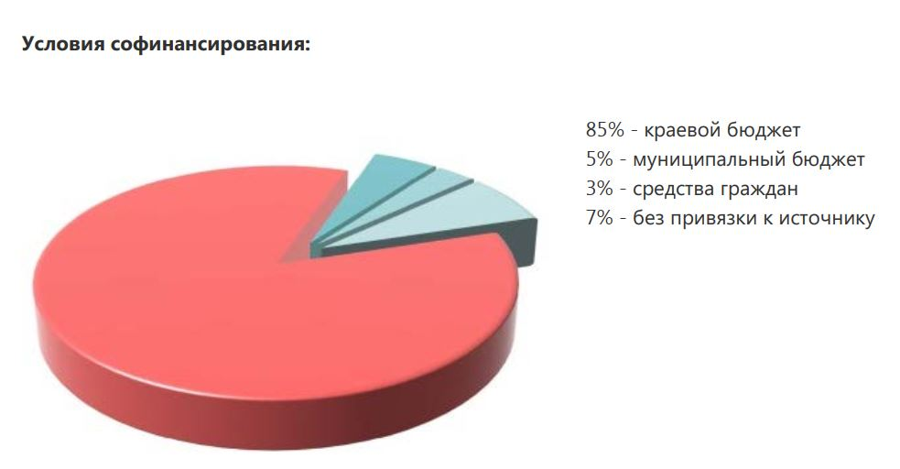В Красноярском крае программа реализуется:
Министерством финансов Красноярского края - http://minfin.krskstate.ru/
ККГБУ ДПО "Институт муниципального развития" http://krasimr.ru/pages/186

В 2021 году в рамках государственной программы «Содействие развитию местного самоуправления в Красноярском крае» продолжает свою реализацию подпрограмма «Поддержка местных инициатив».
Наш сельсовет изъявил желание принять участие в программе в 2021 году.
По состоянию на 27 ноября 2020 года на территориях сельсовета созданы инициативные группы, ведется активная информационная компания.

ИТОГИ УЧАСТИЯ В ПРОГРАММЕ

В 2017 году Благоустройство сквера в центре села Салба.
Было
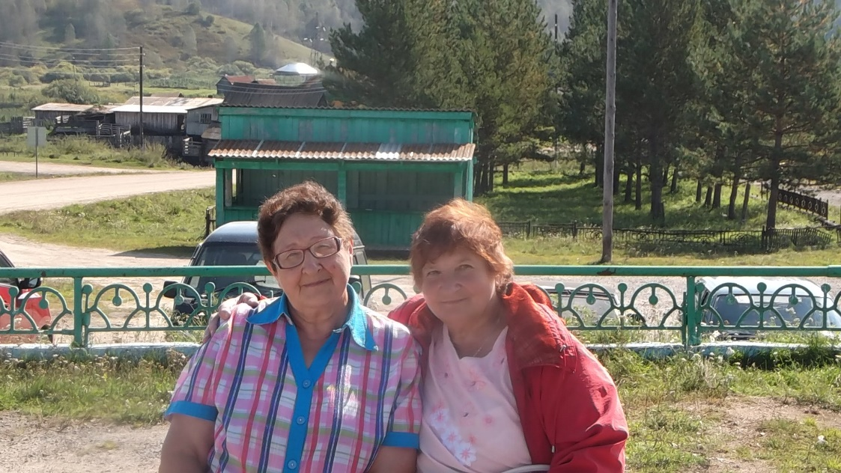
Стало после реализации проекта
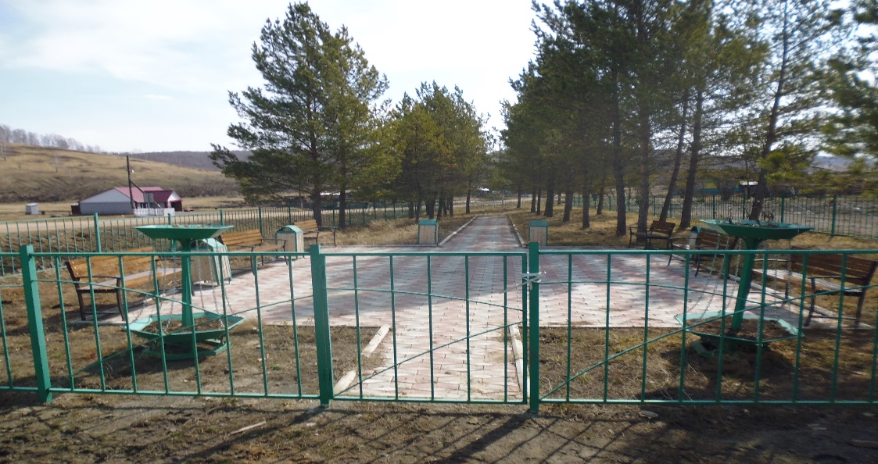
В 2018 году « Ремонт ограждения трех скверов напротив Салбинской СОШ и сквера напротив здания Администрации в селе Салба».
Было
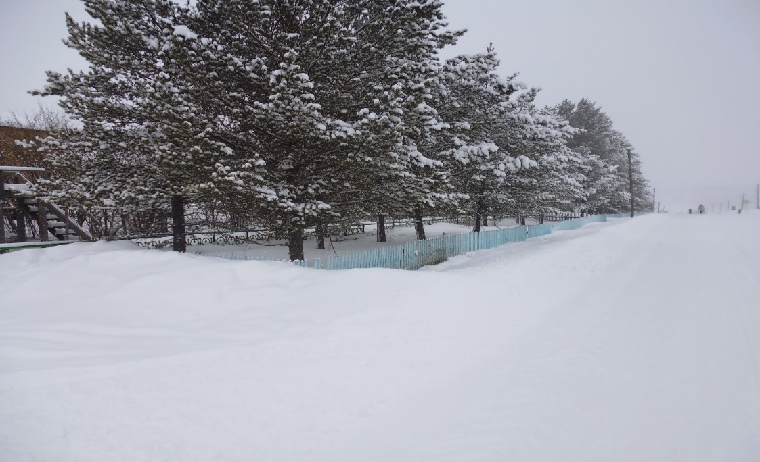
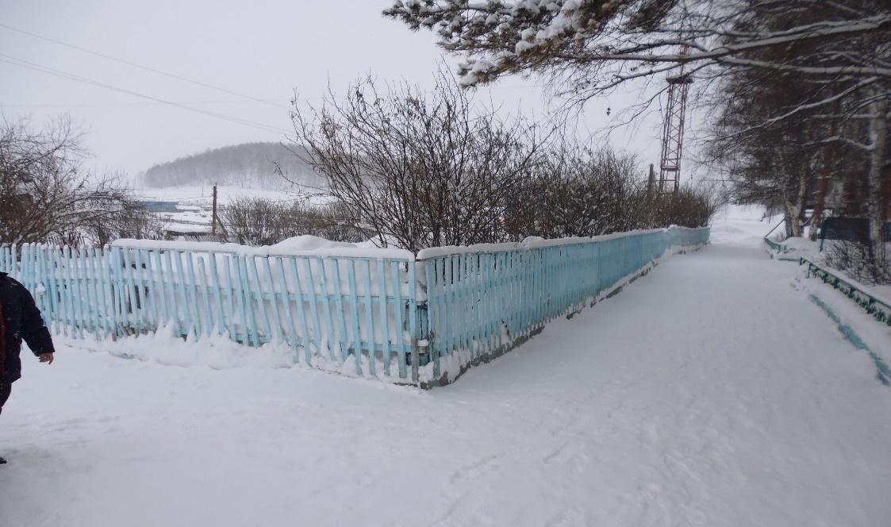

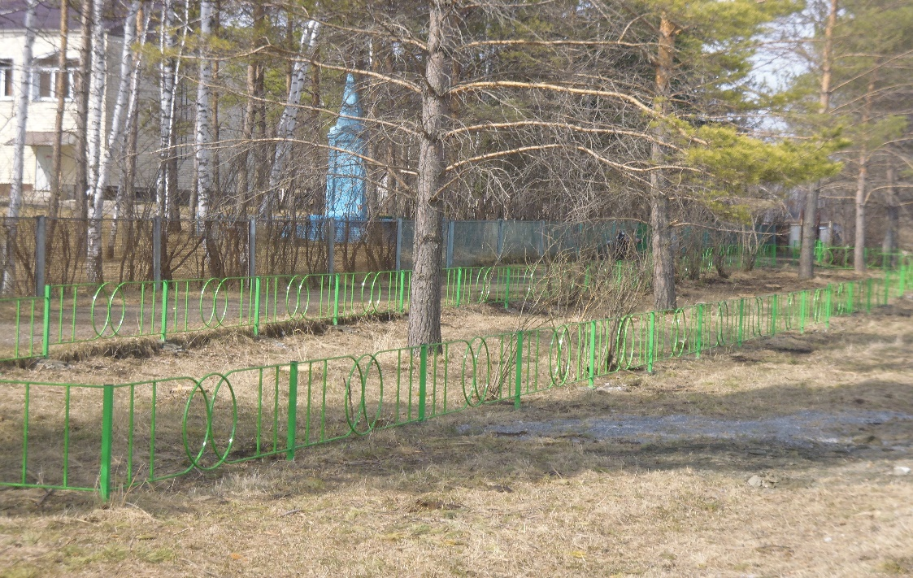
Стало после реализации проекта

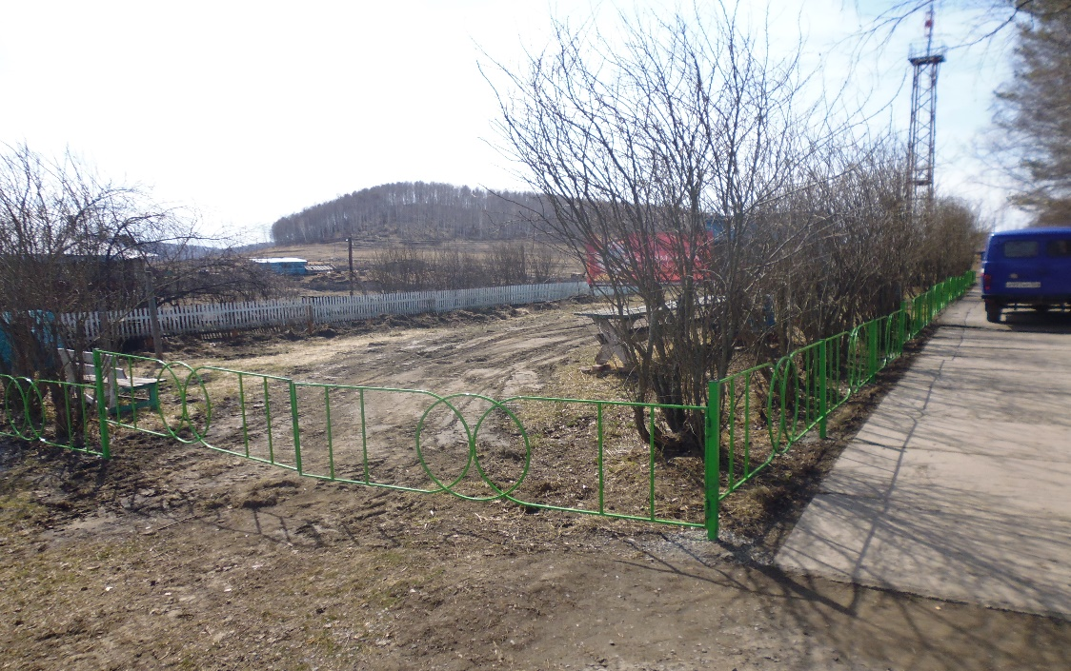

Таким образом, благодаря программе в результате установки новых ограждений, изменился внешний эстетический вид центра села. Реализация данных проектов позволила привести в надлежащее состояние скверы в с. Салба.
На их территории проводятся культурно-массовые мероприятия посещаемость данных мероприятий повысилась вместе с тем повысилась удовлетворенность населения качеством предоставляемых услуг. В летнее время сельчане и гости нашего села просто приходят отдохнуть и провести время. Тем более что рядом находится детская игровая площадка.
Проект «Благоустройство сквера в центре села Салба.»

В 2020 году наше поселение приняло снова участие в конкурсе и теперь у нас в клубах и ДК очень хорошие комфортные кресла вы сами уже в этом убедились.

Было
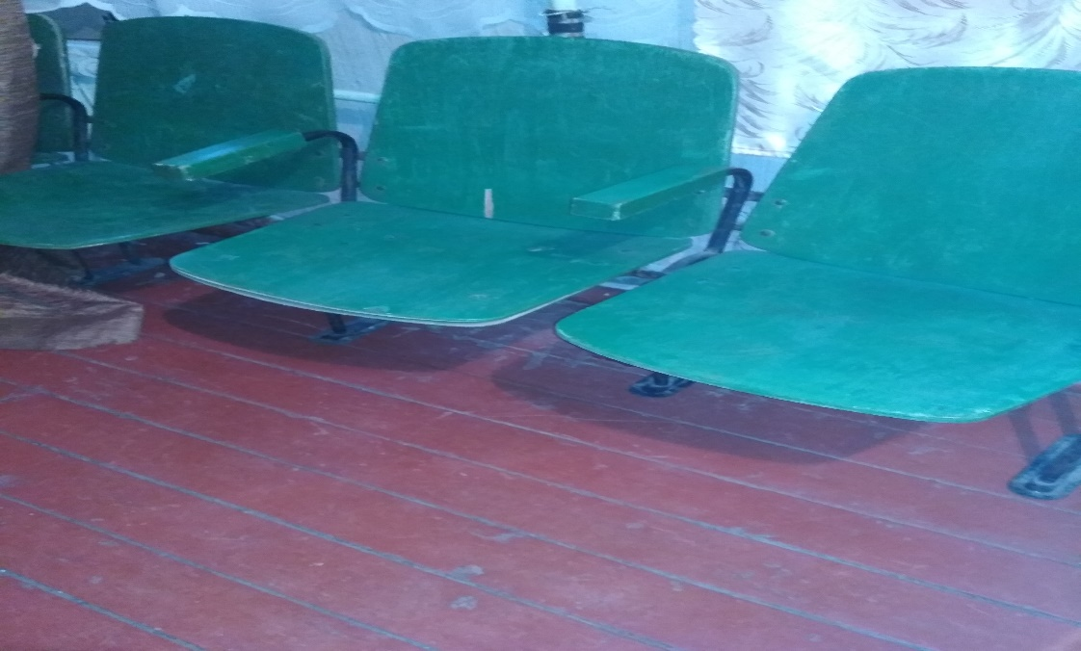
Стало после реализации проекта
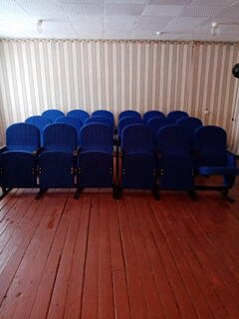

В 2021 году продолжили оборудовать помещения клубов д. Алгаштык, д. Аександровка, с. Салба

Был написан проект
Приобретение столов и лавочек в сельские клубы поселения с. Салба, д. Александровка, д. Алгаштык

Общая сумма проект 229500 рублей.

На эти деньги было приобретено 17 столов и 34 лавочки которые размещены в сельских клубах и ДК с. Салба
Новая мебель способствует комфортному размещению посещающих кружки в данных учреждениях детям. Приобретенные столы и лавочки поспособствуют привлечению новых членов кружков и вместимость занятий увеличится.
Кроме того, проведения других мероприятий в сельских домах культуры стало более комфортным.

Вот такие столы были до написания проекта

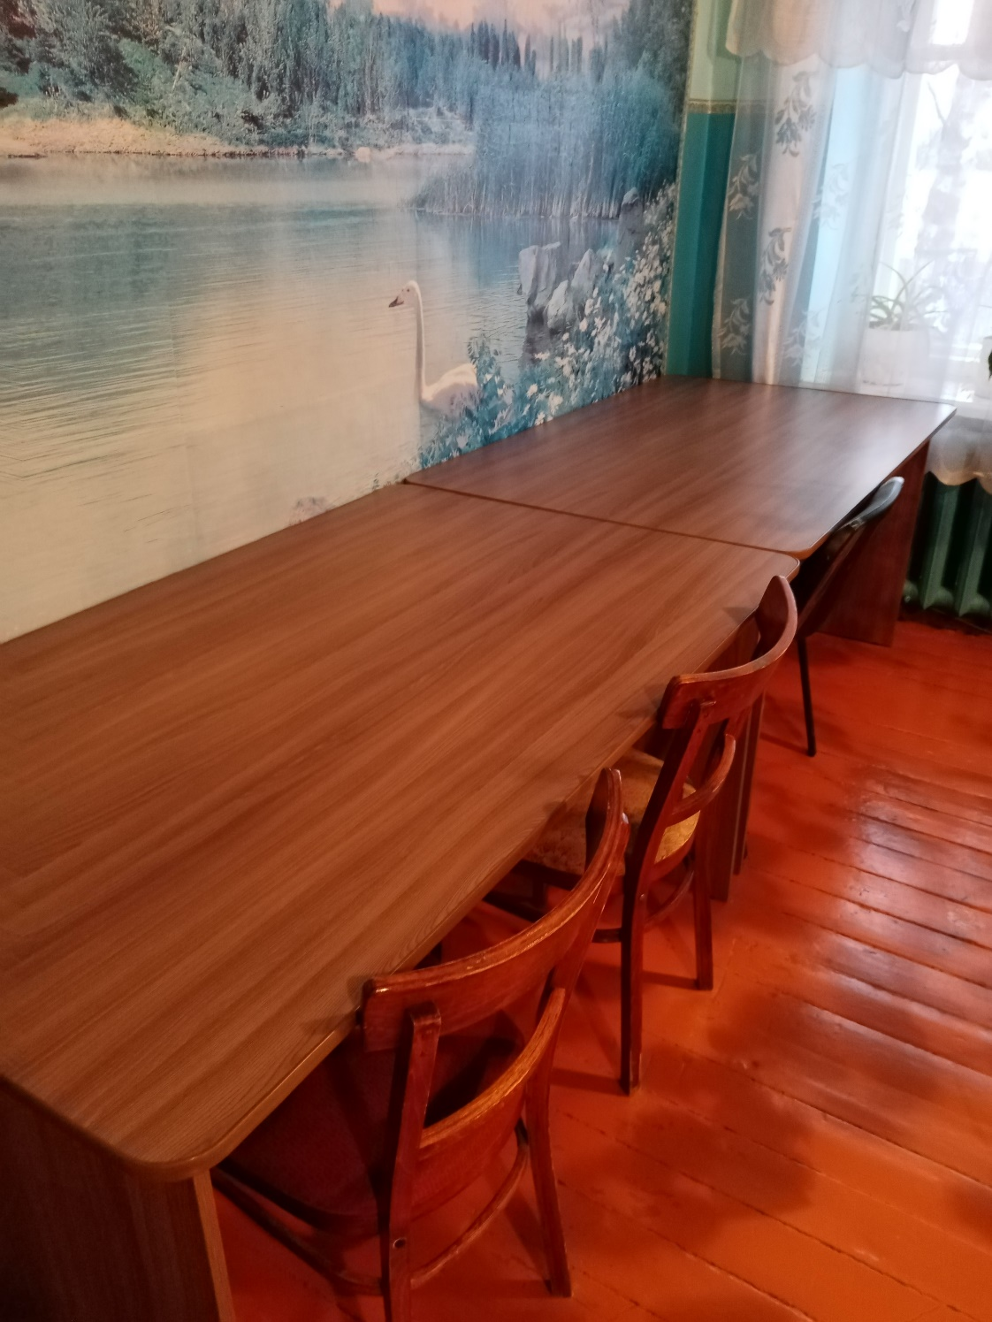
Вот что приобретено
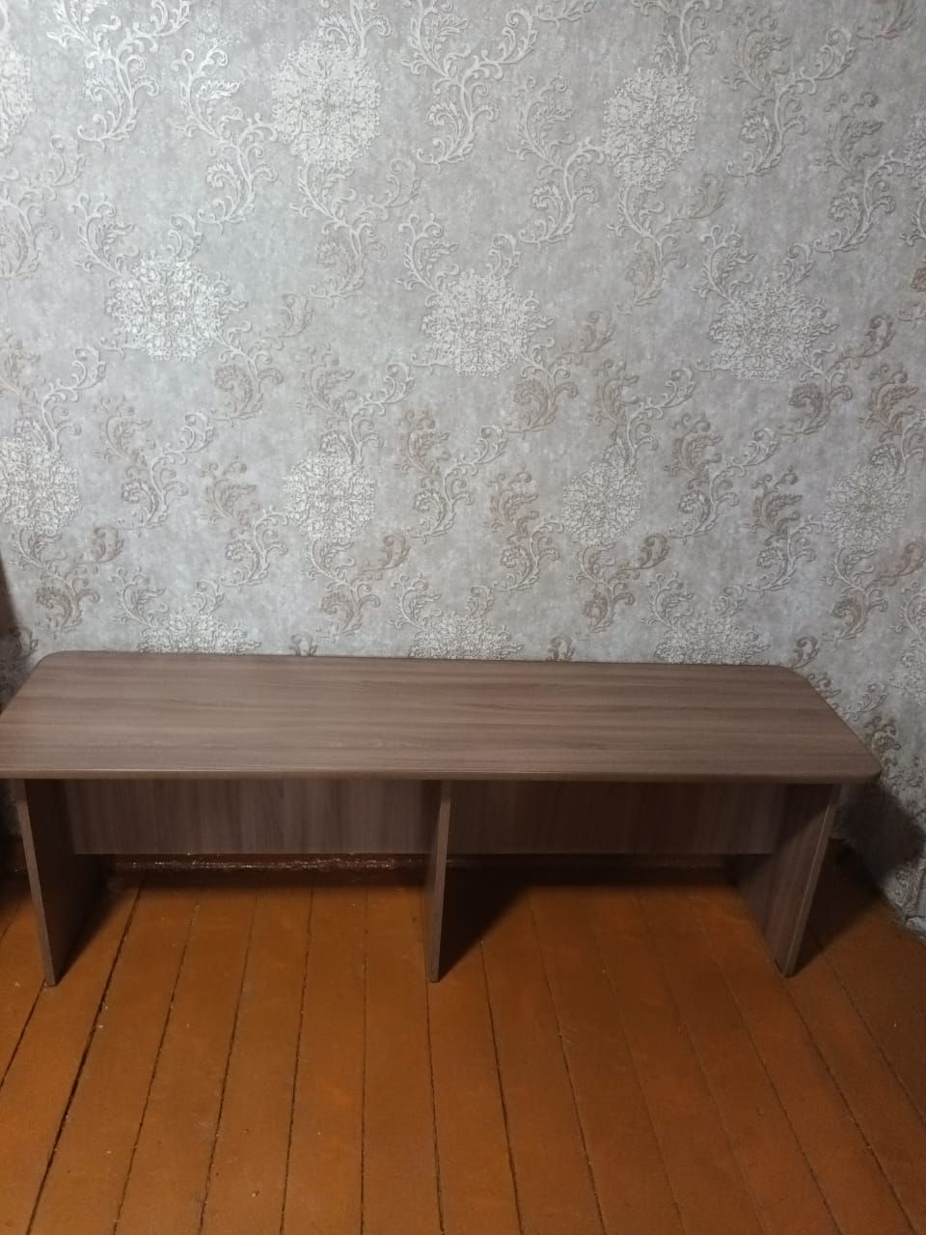
В 2022 г участвуем в проекте
Приобретение светомузыкального оборудования для Салбинского Дома Культуры

Общая сумма проекта 541900 рублей

В Салбинском СДК проводится много мероприятий разной направленности, такие как : концерты, театрализованные представления, спортивные соревнования, дискотеки, караоке, выставки, и т.д.
Население активно посещает проводимые мероприятия.
Однако со старым музыкальным оборудованием которое морально устарело и часто выходит из строя, проводить мероприятия очень сложно.
Помог проект.

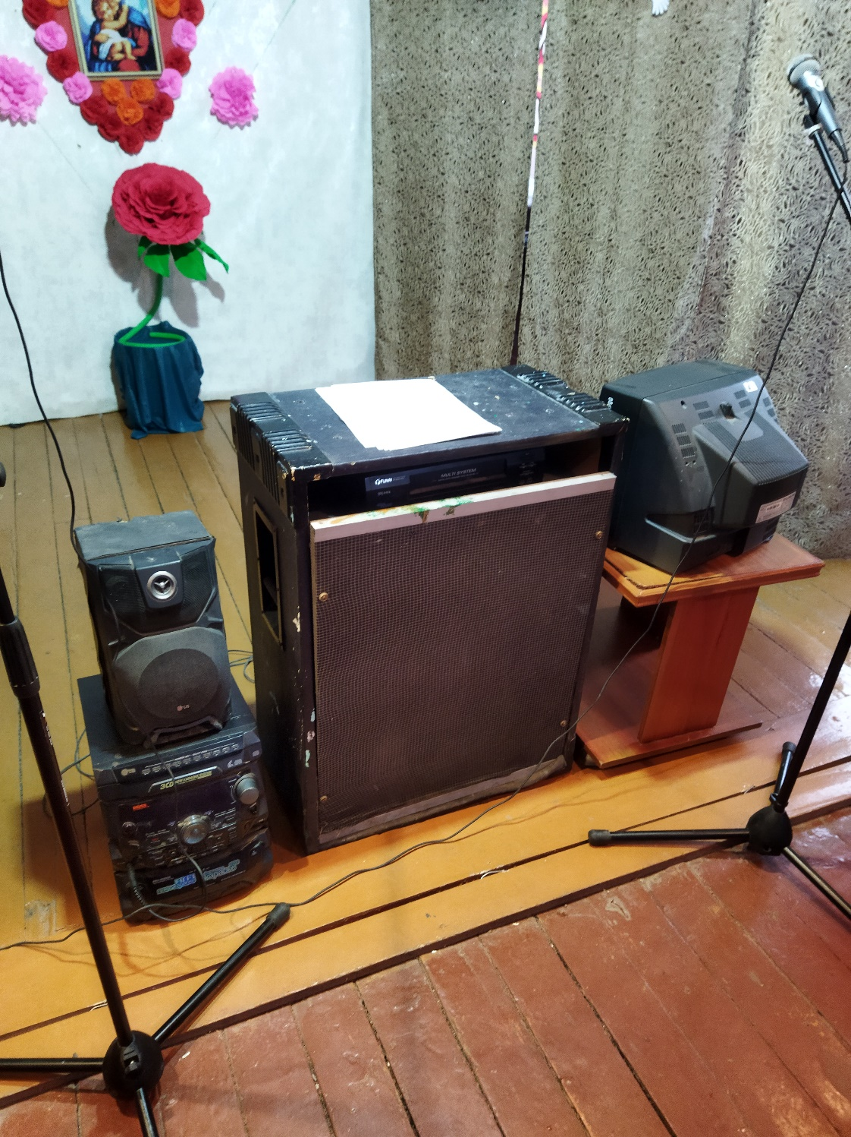
Старое оборудование
В результате реализации проекта в СДК приобретено
следующее светомузыкальное оборудование: микшерный пульт; акустическая система; радиосистема ; двухканальный компрессор - лимитер; процессор эффектов; светодиодный прибор; телевизор; светодиодная панель; пульт управления световыми приборами; генератор дыма мыльных пузырей; жидкость для генератора дыма, жидкость для мыльных пузырей и коммуникации

Оборудование пока не установлено, но после установки мы достигнем следующих целей:
Повысим качество проводимых мероприятий культурного досуга;
- Привлечем большего количества жителей села к активному участию в общественной жизни;
- Развитие современных по содержанию и техническому оснащению форм уличной работы с населением.
- Решение проблемы занятости молодежи, детей и подростков;
- Создадим условия для наилучшего проявления и развития способностей жителей поселка.
-улучшим материально-техническую базу Дома культуры;
- обеспечим потребности селян в сфере досуга, повысим культурную и духовную составляющую ценностей населения, нравственное и патриотическое воспитание детей и молодежи;
Будет реализована идея вовлечения в разнообразные формы культурного досуга все группы населения, в первую очередь детей, подростков, молодежи.

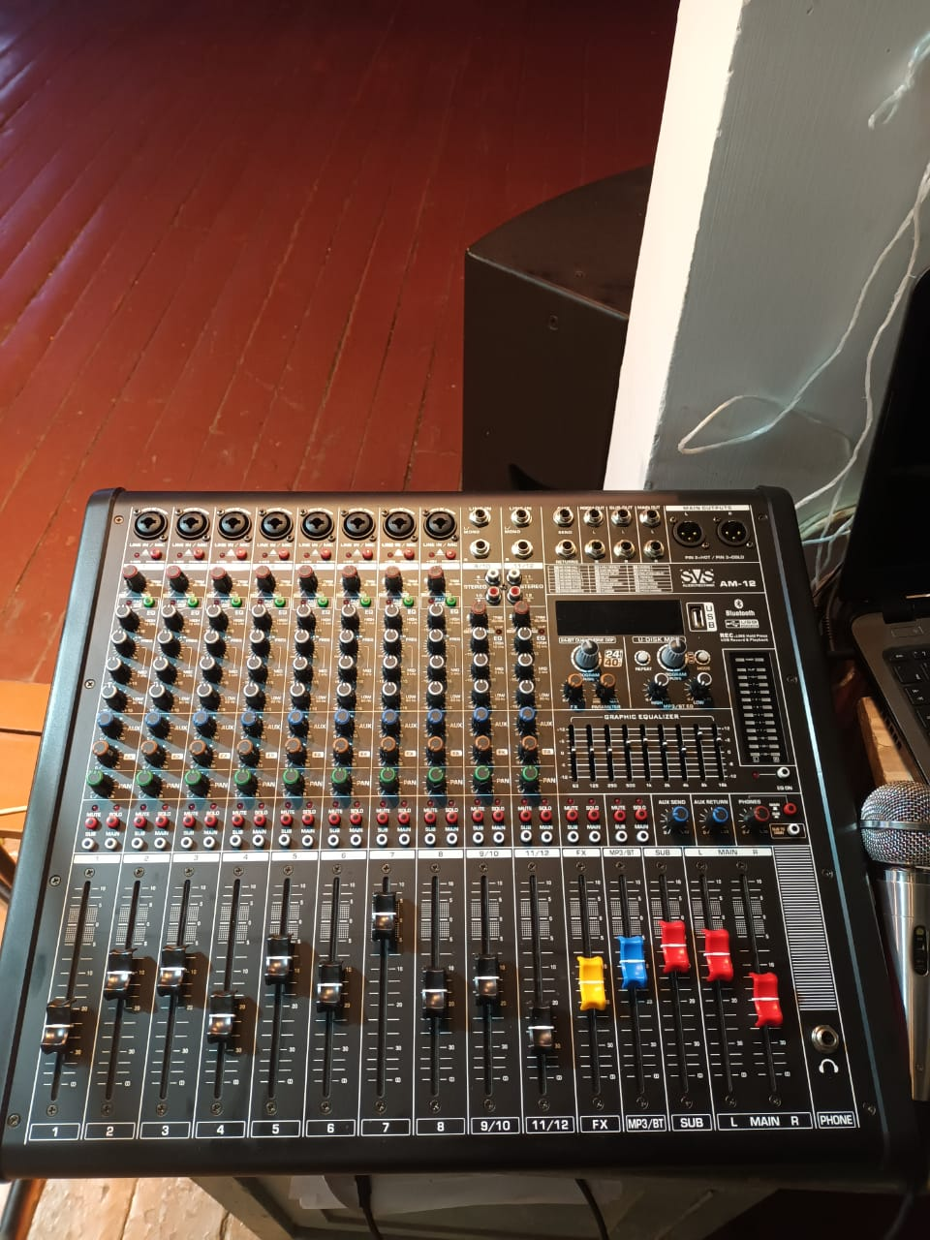

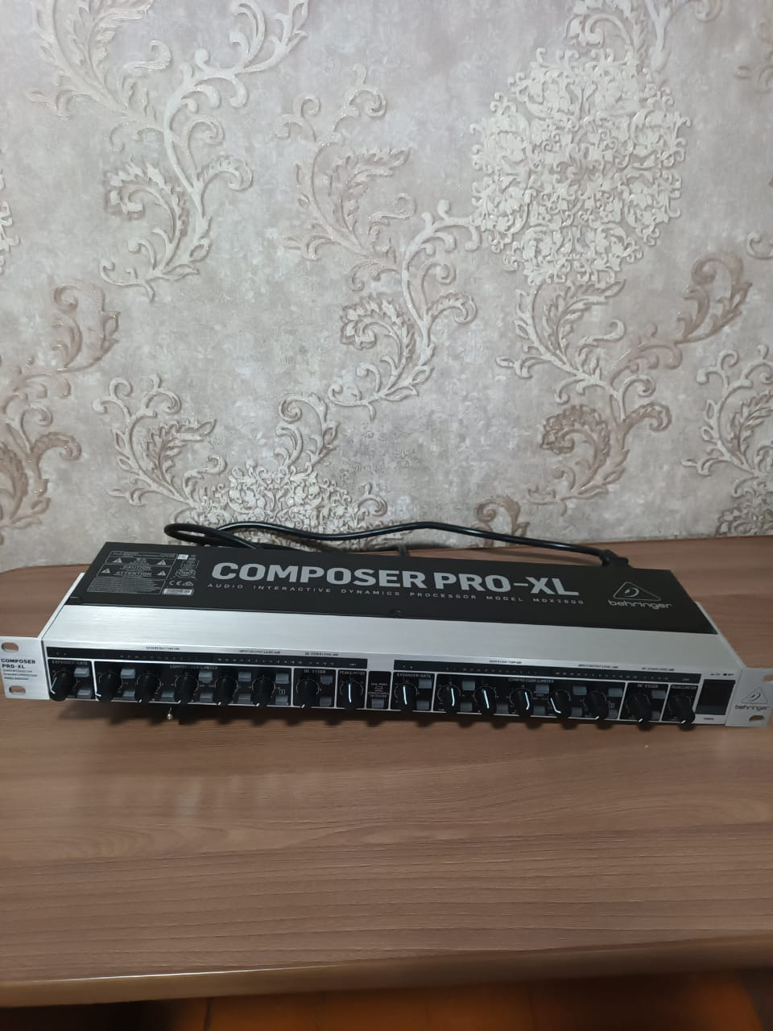

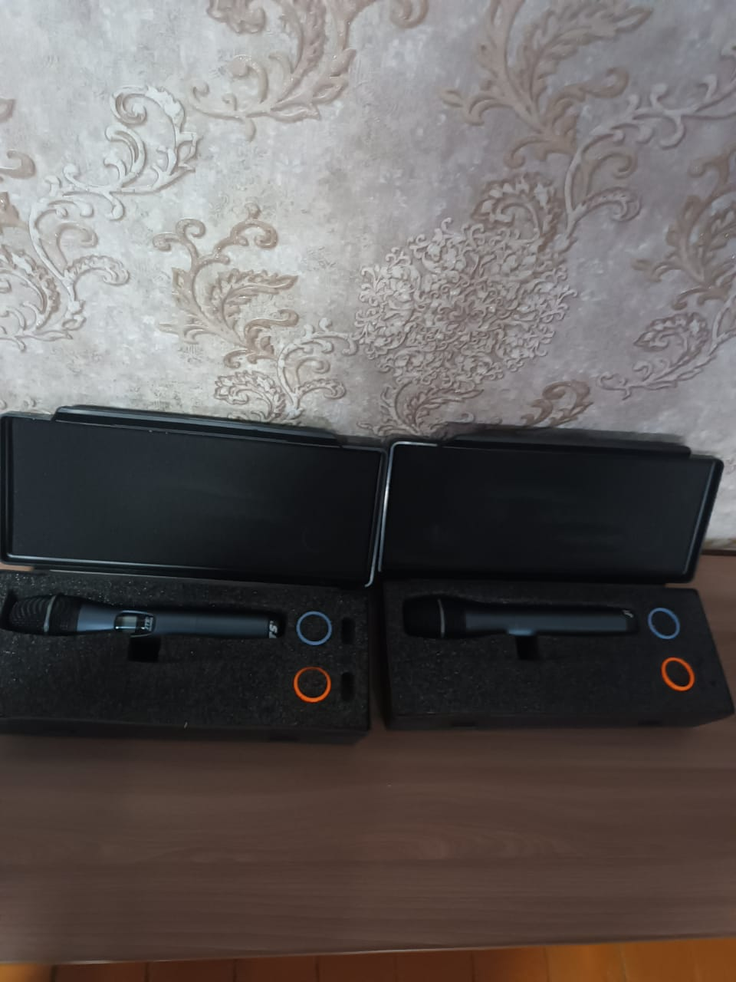

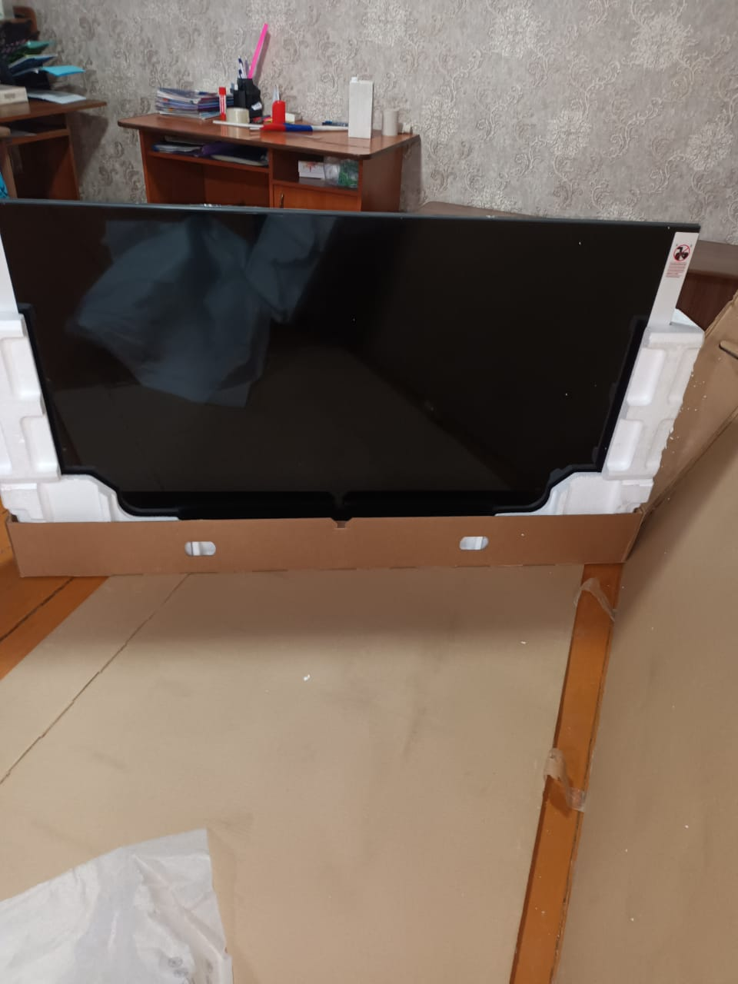
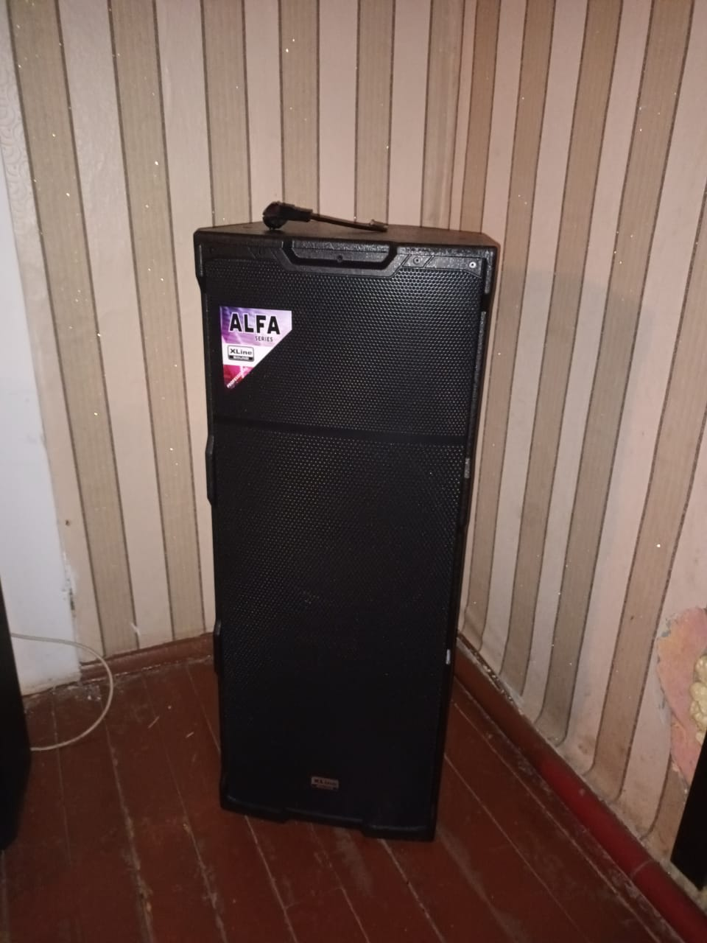
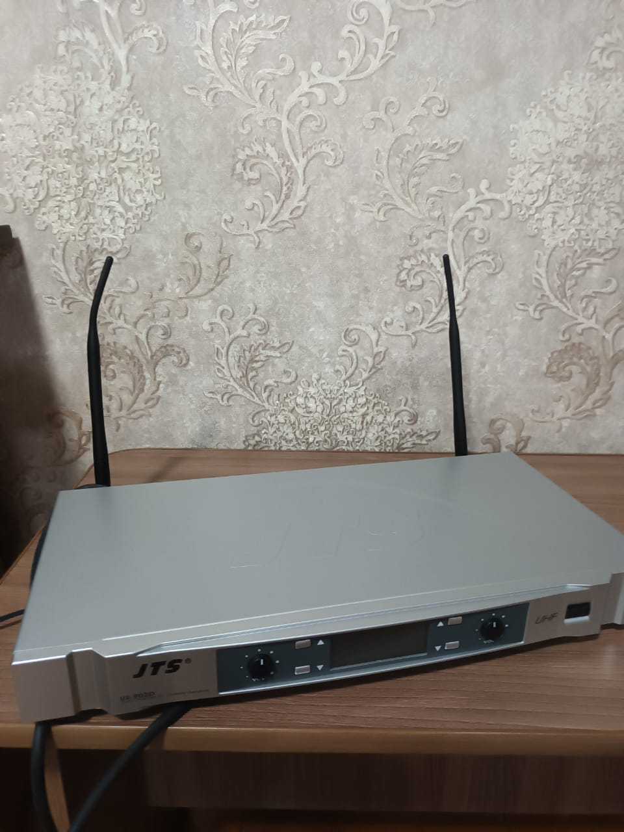

Редактор Гемелева С.В.
Телефон: 24-949

